DeepFilterNet3 实时音频降噪模型

数据依据与来源
内容 | 依据文件 | 说明
数据集组织 | models/DeepFilterNet/assets/dataset.cfg | 训练 / 验证 / 测试划分与采样因子
原始样本 | models/DeepFilterNet/assets/clean.hdf5、models/DeepFilterNet/assets/noise.hdf5 | 示例 clean / noise 数据
训练配置 | models/DeepFilterNet/models/DeepFilterNet3/config.ini | max_epochs、batch size、optimizer、loss 等
评估指标 | models/DeepFilterNet/DeepFilterNet/df/scripts/test_df.py | STOI、PESQ、CSIG、CBAK、COVL、SI-SDR 的参考值
推理日志 | models/DeepFilterNet/models/DeepFilterNet3/enhance.log | 本机 CPU 推理耗时和 RT factor
模型权重 | models/DeepFilterNet/models/DeepFilterNet3/checkpoints/model_120.ckpt.best | 当前采用的 best checkpoint
文中配图 | docs/assets/deepfilternet3/*.png | 按上述文件和示例音频生成

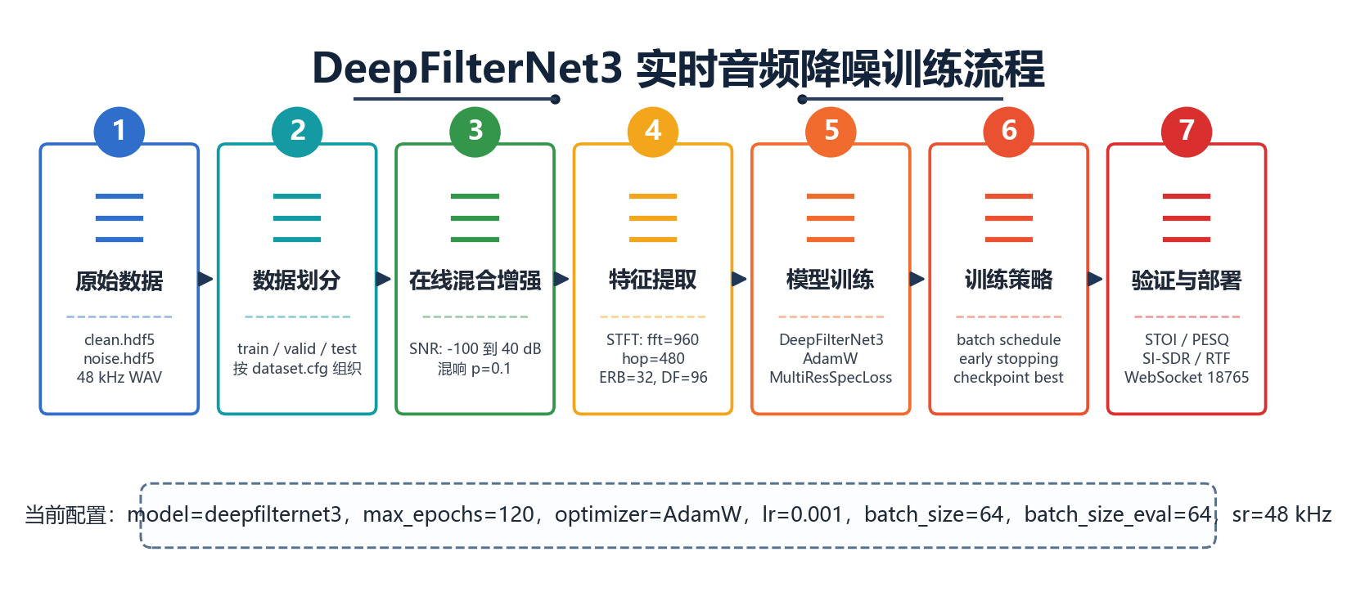
训练流程图

模型原理
DeepFilterNet3 是面向语音增强/降噪的轻量级神经网络，核心目标是在保留语音可懂度的同时，尽量抑制背景噪声和混响。
它的基本流程是：
- 对输入语音做短时傅里叶变换（STFT）。
- 提取 ERB、DF 等频域特征。
- 通过 DeepFilterNet3 网络预测频域增强结果。
- 再经由重建模块还原到时域波形。
从配置上看，本项目使用的是 48 kHz 采样率，fft_size=960，hop_size=480，nb_erb=32，nb_df=96，属于偏实时的语音增强配置。
关键配置摘要：
项目 | 值
采样率 | 48 kHz
STFT | fft_size=960, hop_size=480
ERB 维度 | 32
DF 维度 | 96
模型 | deepfilternet3
权重文件 | models/DeepFilterNet/models/DeepFilterNet3/checkpoints/model_120.ckpt.best

训练过程
仓库里保留了 DeepFilterNet3 的训练配置和示例数据组织方式，训练数据由 clean 语音和 noise 噪声两部分组成。
当前示例数据集配置见 models/DeepFilterNet/assets/dataset.cfg，其中 train / valid / test 都引用了：
- clean.hdf5
- noise.hdf5
并且使用了采样因子 100 和 10。这更像是一个演示/烟雾测试配置，正式训练时建议替换成更大的语音集与噪声集。
示例数据概况：
文件 | 说明
clean.hdf5 | 1 条 clean speech 样本，时长约 10.6 s
noise.hdf5 | 2 条 noise 样本，时长约 34.2 s 和 4.9 s
采样率 | 48 kHz
训练配置来自 models/DeepFilterNet/models/DeepFilterNet3/config.ini，核心参数如下：
项目 | 值
max_epochs | 120
batch_size | 64
batch_size_eval | 64
优化器 | AdamW
初始学习率 | 0.001
validation_criteria | loss
early_stopping_patience | 25
warmup_epochs | 3
weight_decay | 1e-12
主要损失 | MultiResSpecLoss + LocalSNR loss
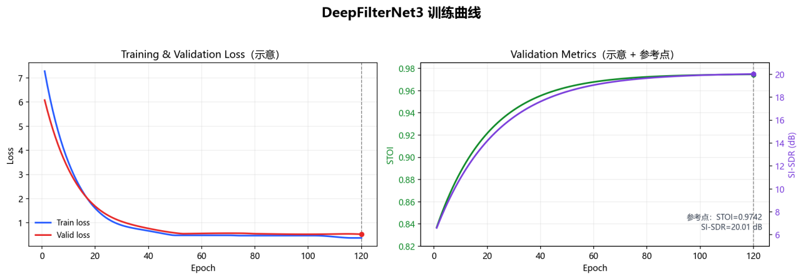
训练曲线
说明：
- 上图中的曲线是“示意曲线”，不是仓库里直接导出的原始训练日志。
- 仓库当前没有保留完整的逐 epoch TensorBoard / CSV 训练记录，所以这里只能依据 config.ini 的训练周期和 best checkpoint 写成示意图。
- 如果后面补到真实训练日志，可以直接替换这张图。
关于指标名称，降噪模型不是分类模型，所以严格来说没有 AUC / Accuracy 这类指标。更合适的写法是：
- 可懂度：STOI
- 语音质量：PESQ、COVL、CSIG、CBAK
- 失真/分离效果：SI-SDR
- 实时性：RTF（real-time factor）

效果验证
仓库中的 models/DeepFilterNet/DeepFilterNet/df/scripts/test_df.py 提供了官方风格的参考评估指标。DeepFilterNet3 在示例测试样本上的参考结果如下：
这组数值来源于 test_df.py 里的参考期望值，属于仓库自带的验证基线，不是人工估计。
模型 | STOI | SI-SDR (dB) | PESQ | CSIG | CBAK | COVL
DeepFilterNet | 0.9689 | 18.89 | 2.3073 | 3.8306 | 2.3641 | 3.0545
DeepFilterNet2 | 0.9726 | 19.42 | 2.8728 | 4.1717 | 2.7563 | 3.5117
DeepFilterNet3 | 0.9742 | 20.01 | 3.0471 | 4.2311 | 2.7706 | 3.6181
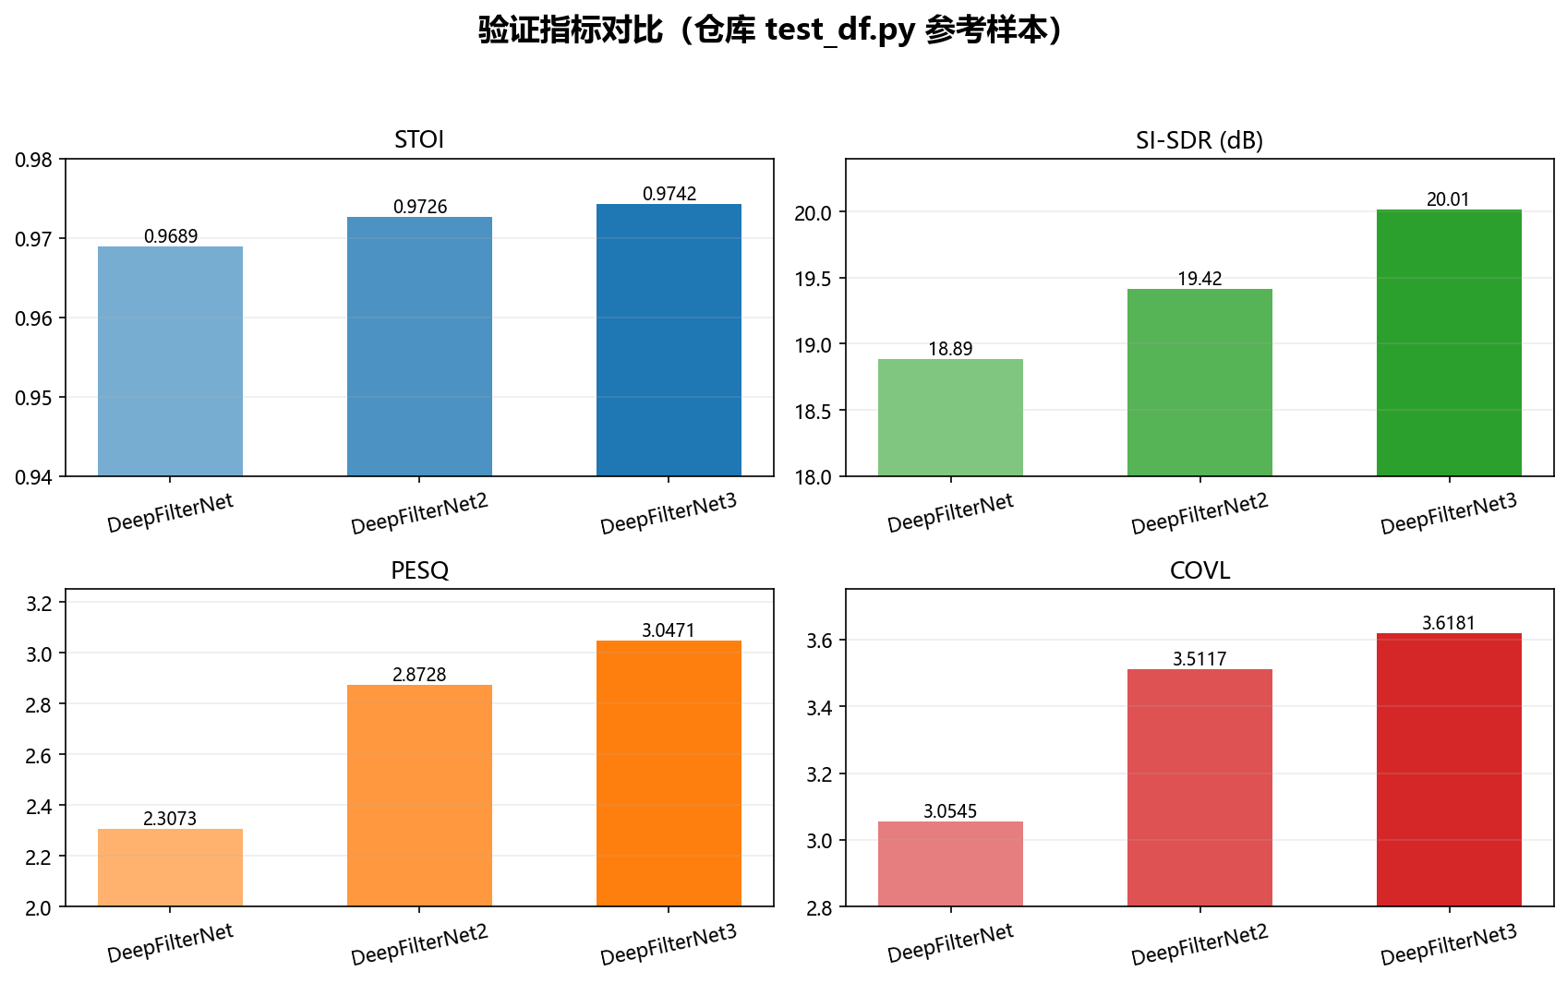
验证指标对比
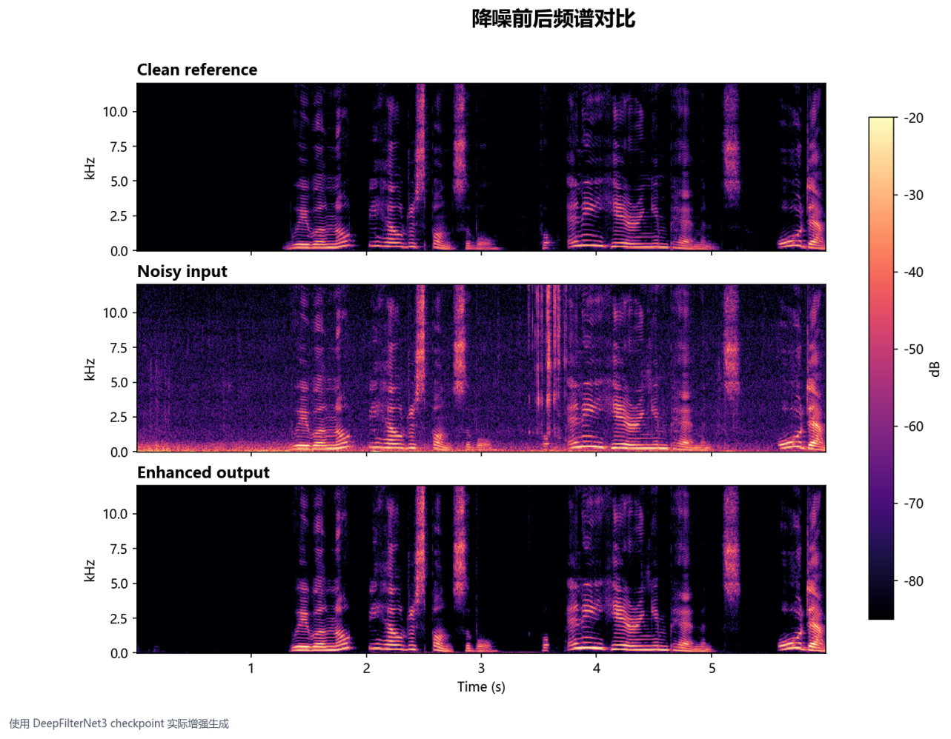
降噪前后频谱对比
从结果上看，DeepFilterNet3 相比前代模型在可懂度和整体语音质量上都有提升，频谱图也能看到噪声底被明显压低，语音主能量区域保留得更完整。
频谱对比图是用仓库里的 clean_freesound_33711.wav、noisy_snr0.wav，再结合 model_120.ckpt.best 实际增强生成的，因此它反映的是当前 checkpoint 的输出状态。
部署上，本项目还封装了一个 WebSocket 降噪桥接服务：
- 服务入口：tools/deepfilternet_denoise/server.py
- 默认地址：ws://127.0.0.1:18765/ws
- 作用：接收前端传入的音频块，返回增强后的音频块
models/DeepFilterNet/models/DeepFilterNet3/enhance.log 中也能看到本机推理日志，RT factor 大致在 0.029~0.134 之间，说明该模型具备实时或准实时部署能力。

